Kommunikations-Architektur,

Roboter- und XTS- Sicherung

*Prof. Dr. Elmar Wings*

*Yahya Fakhet:7012464 Faissal Hammouda:7012301*



**WS/2021**

# *Inhalt*



## *Kommunikations-Architektur*

* ***Sicherung des Roboters***
* ***XTS-Sicherheit***
* ***Ziel der nächsten Woche***

**2**

* **KVP**: KUKAVARPROXY
* **OSV**: OpenShowVar

**3**

IPC Beckhoff Rechner KRC4

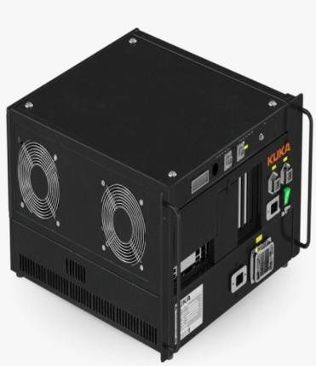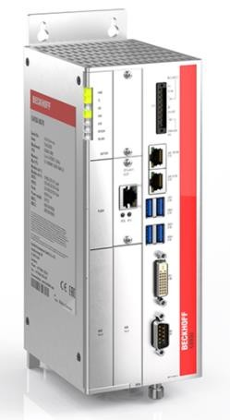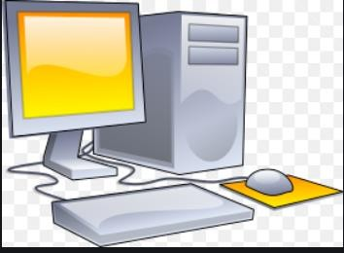

Ethernet

Ethernet

***Abbildung 1: Hardware-Kommunikation***

**4**



***OPC UA***

***Server***

***Ethernet***

***Free OPC UA***

***Client***

***IPC Beckhoff***

***Free OPC UA***

***Server***

***Parameter-***

***Extraktion***

***KVP***

***TCP/IP***

***Server***

***Ethernet***

***KRC4***

***OSV***

***TCP/IP Client***

***Rechner***

***Abbildung 2: Informationsablauf***

**5**

Die Kommunikation erfolgt zwischen 3 Hardware:

* Die Steuerung des KUKA Roboters KRC4
* Rechner
* IPC Beckhoff

### *Kommunikation zwischen KRC4 und dem Rechner*

Die Kommunikation erfolgt mit dem TCP/IP-Protokoll (Server/Client) Der Open Source [***KUKAVARPROXY***](https://github.com/ImtsSrl/KUKAVARPROXY) ist der TCP/IP-Server

KUKAVARPROXY muss zuerst auf dem KUKA SmartPad gestartet werden, die Vorgehensweise ist wie folgt:

**6**

* Kopieren und Einfügen des Ordners in die Windows XP-Umgebung

-> KUKAVARPROXY.exe ausführen

* Port 7000 muss vom SmartPad aus geöffnet sein: Start -> Netzwerkkonfiguration -> NAT -> Port hinzufügen -> Portnummer 7000 und erlaubte Protokolle: TCP / UDP

Damit eine Verbindung zum Server erfolgreich hergestellt werden kann, muss der IP-Adresse eine statische IP-Adresse im gleichen Teilbereich zugewiesen werden, wie in der SmartPad- Netzwerkkonfiguration definiert

[***OpenShowVar***](https://github.com/linuxsand/py_openshowvar) läuft als Client auf einem entfernten Rechner, der über TCP / IP mit der KUKA KRC4-Steuerung verbunden ist

KVP ist der TCP/IP-Server, der auf der KRC4 des Roboters läuft, während OpenShowVar der Client ist, der sich mit dem Server verbindet.

**7**

### *Kommunikation zwischen IPC Beckhoff und dem Rechner*

Die Verbindung über ein Ethernet-Kabel hergestellt wird und der Verbindungstyp TCP/IP ist

Es wird der Open Source [***Free OPC UA Client Python***](https://github.com/FreeOpcUa/python-opcua) verwendet

Der Free OPC UA Client verbindet sich mit dem OPC UA Server von IPC Beckhoff

Der Kommunikationsablauf besteht darin, die IP-Adresse und den Port des OPC-UA-Servers von IPC Beckhoff in den OPC UA Client Python zu schreiben

**8**

### *Kommunikation zwischen dem OPC UA Python Client und dem OpenShowVar Client*

Der Open Source [***Free OPC UA Server Python***](https://github.com/FreeOpcUa/python-opcua) ist der Vermittler zwischen den beiden Clients Die Kommunikation zwischen dem OPC UA Server Python und dem OpenShowVar Client

erfolgt durch das Extrahieren und Importieren von Parametern in XML zwischen den beiden

OpenShowVar ermöglicht die Extraktion dieser Daten in XML-Dateien, ebenso wie der OPC UA

Server Python

Jede von beiden kann die XML-Parameter der anderen importieren

**9**

## *KUKA.RecoveryUSB*

KUKA.RecoveryUSB ist eine Archivierungssoftware, die auf der Erstellung und

Wiederherstellung eines Festplatten-Images (Backup) für eine Robotersteuerung basiert

KUKA.RecoveryUSB kann nur für die folgenden Anwendungen verwendet werden :

* Zum Einspielen von nicht finalisierten Master- oder Finalisierten-Images (neues Aufsetzen

einer Steuerung)

* Zur Erstellung und Wiederherstellung eines Festplatten-Images einer Steuerung (zur

Sicherung einer vorhandenen Konfiguration, Backup)

**10**

### *Robotersteuerung*

Wenn der KUKA.RecoveryUSB-Stick mit der Robotersteuerung verbunden ist, erscheint diese Benutzeroberfläche, Bei der Robotersteuerung KR C4 muss ein externer Bildschirm angeschlossen werden

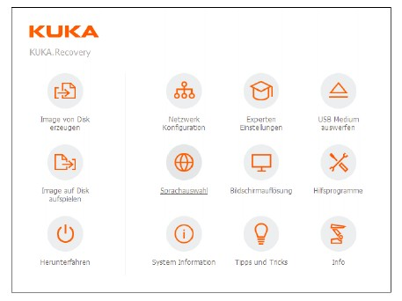

**Abbildung 3: Bedienoberfläche - Robotersteuerung**

**11**



### *Image erstellen und wiederherstellen*

* ***Image auf Disk aufspielen***

Stellen mit der Schaltfläche "Image auf Disk aufspielen " eines Festplatten-Images wieder

her, indem die folgenden Schritte ausführen:

* klicken auf die Schaltfläche ***Image auf Disk aufspielen*.** Ein Fenster wird geöffnet
* Image-Datei und das Laufwerk auswählen
* Auf ***OK*** klicken
* Es erscheint eine Meldung, die darauf hinweist, dass die Festplatte überschrieben wird. Die Meldung mit OK bestätigen.

**12**



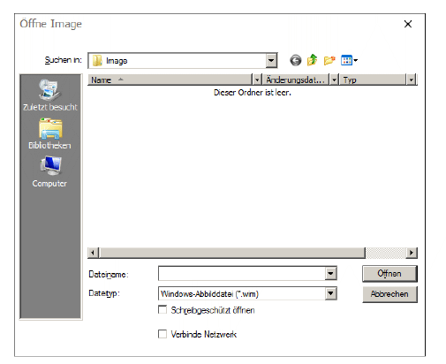

***Abbildung 4: Image auf Disk aufspielen - Robotersteuerung***

### *Image von Disk erzeugen*

Erstellen eines Festplatten-Image mit der Schaltfläche "Abbild von Festplatte erstellen", indem die folgenden Schritte ausführen:

**13**



* Im Menü auf Image von Disk erzeugen klicken
* Speicherort für das Image auswählen
* 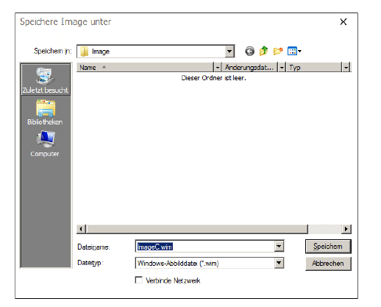Auf OK klicken

***Abbildung 5: Image von Disk erzeugen - Robotersteuerung***

**14**



### *Netzwerk Konfiguration*

* ***Registerkarte TCP/IP Adressen***
* **Statische IP-Adresse**: Hier wird ausgewählt ob

eine statische IP-Adresse verwendet werden soll

* **Statische DNS und WINS Server**: Hier wird ausgewählt ob eine statische Konfiguration für DNS und WINS Server verwendet werden soll
* **Windows Firewall aktivieren**: Hier wird ausgewähl ob bei einer aktiven Netzwerkverbindung, die Windows Firewall aktiv oder nicht aktiv sein soll

t,

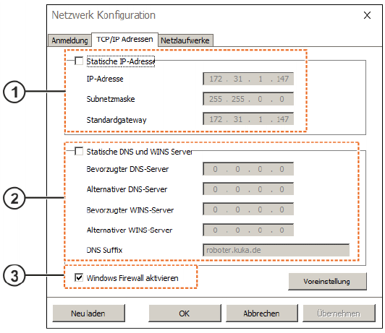

**Abbildung 6: Registerkarte TCP/IP Adressen - Robotersteuerung**

**15**



### *Experten Einstellungen*

* **Partition C**: einbeziehen wird die Partition C bei dem Erstellen oder Wiederherstellen von Images berücksichtigt
* **Partition D**: einbeziehen wird die Partition D bei dem Erstellen oder Wiederherstellen von Images berücksichtigt
* **Kopiere Image auf versteckte Partition**: Die Image- Dateien, die beim Wiederherstellen angewendet werden
* **Unterstütze nur KUKA-Steuerungen**: Hier kann konfiguriert werden, ob KUKA.Recovery auch mit einer unbekannten Hardware betrieben werden darf

**Abbildung 7: Registerkarte Experten Einstellungen - Robotersteuerung**

**16**



### *Automatischer Modus ausführen*

Je nach Konfiguration wird im automatischen Modus ein Image erstellt oder wiederhergestellt

### *KR C4 Image im Automatischen Modus erstellen*

* KUKA.RecoveryUSB Stick an der Robotersteuerung anstecken
* Robotersteuerung starten
* CSP LED 1 blinkt: KUKA.RecoveryUSB bootet die Steuerung
* CSP LED 1 leuchtet: Bootvorgang ist abgeschlossen
* CSP LED 2 blinkt: Image der C-Partition wird erstellt
* CSP LED 2 leuchtet: Imageerstellung der C-Partition ist abgeschlossen
* CSP LED 3 blinkt: Image der D-Partition wird erstellt
* CSP LED 3 leuchtet: Imageerstellung der D-Partition ist abgeschlossen
* CSP LED 1-6 leuchtet für 1 Sekunde: Vollständiges Image ist erstellt

**17**



* CSP LED 2 blinkt: Steuerung wurde heruntergefahren
* Steuerung über den Hauptschalter ausschalten
* KUKA.RecoveryUSB Stick entfernen
* Steuerung über den Hauptschalter einschalten

### *KR C4 Image im Automatischen Modus wiederherstellen*

* KUKA.RecoveryUSB Stick an der Robotersteuerung anstecken.
* Robotersteuerung starten.
* CSP LED 1 blinkt: KUKA.RecoveryUSB Stick bootet die Steuerung.
* CSP LED 1 leuchtet: Bootvorgang ist abgeschlossen.
* CSP LED 2 blinkt: Images der C-Partition wird wieder hergestellt und auf die versteckte Partition kopiert..
* CSP LED 2 leuchtet: Wiederherstellung der C-Partition ist abgeschlossen
* CSP LED 2 blinkt: Images der D-Partition wird wieder hergestellt und auf die versteckte Partition kopiert..
* CSP LED 2 leuchtet: Wiederherstellung der D-Partition ist abgeschlossen.
* CSP LED 1-6 leuchtet für 1 Sekunde: Vollständiges Image ist wieder hergestellt.

**18**



* CSP LED 2 blinkt: Steuerung wurde heruntergefahren.
* Steuerung über den Hauptschalter ausschalten.
* KUKA.RecoveryUSB Stick entfernen.
* Steuerung über den Hauptschalter einschalten

### *Backup Manager*

* ***USB-Anschluss in der Robotersteuerung***

Wenn der Backup-Manager ausgeführt wird, muss zuerst der USB-Anschluss an die KRC 4

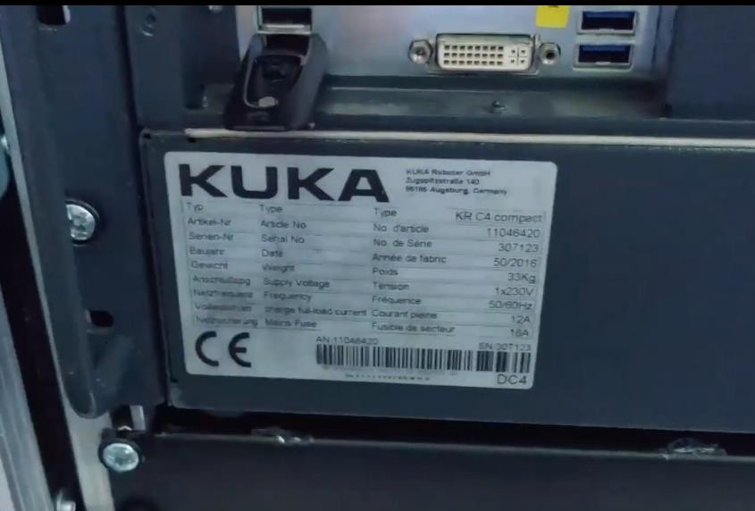gesteckt werden

**Abbildung 7: USB-Anschluss**

**19**



* Die Bäume Device 1 (EtherCAT) und Object1 (CTcIoXtsDrv) müssen im Solution Explorer

deaktiviert werden

* Wenn alle Einstellungen vorgenommen und die Simulation gestartet wurde, muss das

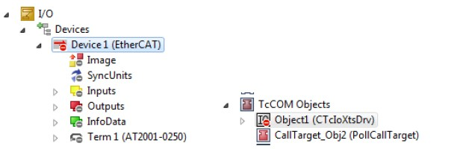System neu gestartet werden

**Abbildung 8: Deaktivierung von Device 1 und Object1**

**20**



* 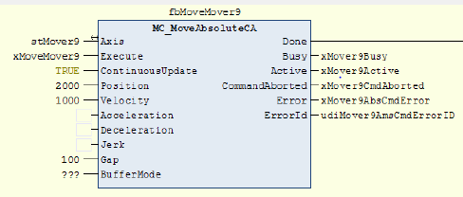Verschiedene Einstellungen über die SPS-Bausteine der Mover vornehmen, um sicherzustellen, dass die Mover nicht miteinander kollidieren
* **Position** : Vorgegebene relative Strecke für das

Kommando

* **Velocity**: Die Geschwindigkeit ist durch die maximale

Geschwindigkeit der Achse beschränkt

* **Gap**: Dieser Wert bestimmt den Mindestabstand zum Vorgänger für die Collision Avoidance

***Abbildung 9: Einstellungen über***

***die SPS-Bausteine der Mover***

**21**



* Herstellung der Robotersicherheit
* Die Kommunikation zwischen KUKAVARPROXY Server und OpenShowVar Client herstellen und testen
* Einen Rechner anstelle des IPC Beckhoff zu verwenden und eine Verbindung zwischen

dem OPC UA Server der TwinCat3 mit dem Free OPC UA Python herzustellen

**22**